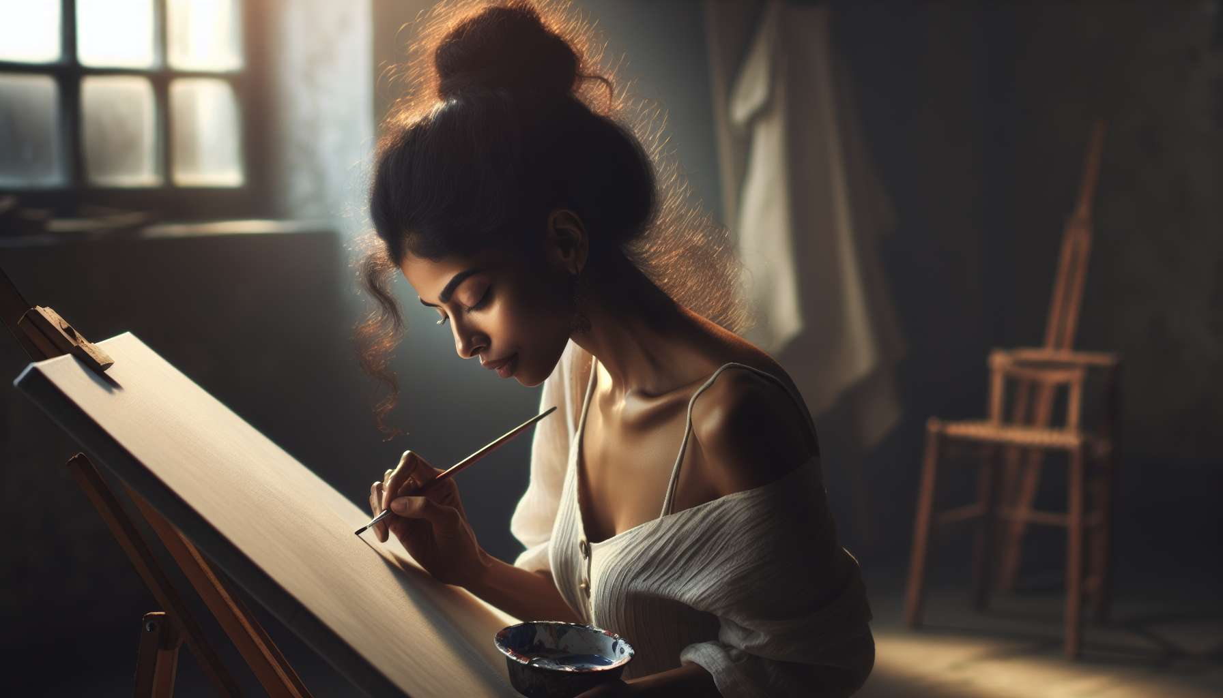

El Ikigai y el concepto de "flujo" de Mihaly Csikszentmihalyi comparten una conexión profunda y complementaria. El "flujo", o estado de fluidez, describe una experiencia óptima en la que uno está completamente absorto en una actividad, hasta el punto de perder la noción del tiempo y de uno mismo. Es un estado de concentración intensa, satisfacción y realización, donde las habilidades del individuo están perfectamente adaptadas al desafío a superar. Esta experiencia de flujo a menudo se asocia con la realización de su Ikigai, su razón de ser.  
  
Mihaly Csikszentmihalyi, psicólogo e investigador renombrado, ha dedicado su carrera al estudio de la felicidad, la creatividad y la motivación intrínseca. Sus trabajos sobre el flujo han revolucionado nuestra comprensión de lo que hace gratificante y satisfactoria una actividad. Según él, el flujo ocurre cuando nos comprometemos con una tarea que nos apasiona, que moviliza completamente nuestras habilidades y que nos ofrece un desafío a la altura de nuestras capacidades. Es en este estado de flujo donde experimentamos la mayor sensación de satisfacción, plenitud y significado.  
  
El Ikigai, como concepto de vida, invita a identificar y perseguir las actividades que nos proporcionan este estado de flujo. Cuando estamos comprometidos en tareas que resuenan profundamente con nuestros valores, pasiones y talentos, creamos las condiciones propicias para el surgimiento del flujo. El Ikigai nos anima a cultivar una vida rica en experiencias de flujo, donde podemos expresar plenamente nuestro potencial y encontrar un sentido profundo en lo que hacemos.  
  
El flujo y el Ikigai se refuerzan mutuamente en un círculo virtuoso. Cuanto más nos comprometemos en actividades alineadas con nuestro Ikigai, más probabilidades tenemos de vivir experiencias de flujo. Y cuanto más vivimos estos momentos de flujo, más motivados estamos para seguir y profundizar nuestro Ikigai. Esta dinámica positiva crea una espiral de crecimiento y realización, donde el sentido y el placer se alimentan mutuamente.  
  
Un ejemplo impactante de la relación entre el Ikigai y el flujo es el de los artistas y creadores apasionados. Un pintor que encuentra su Ikigai en la expresión artística puede pasar horas en su taller, completamente absorto en el proceso creativo, olvidando el tiempo que pasa y los problemas cotidianos. En este estado de flujo, se siente plenamente vivo, conectado a algo más grande que él mismo. Su arte se convierte en una fuente inagotable de sentido y satisfacción, que alimenta su Ikigai y da dirección a su vida.  
  
De la misma manera, un músico que ha encontrado su Ikigai en la práctica de su instrumento puede experimentar intenso flujo durante sus ensayos o actuaciones. Cuando está sumergido en la música, fusionándose con su instrumento, alcanza un estado de gracia donde todo parece fluido y natural. Esta experiencia de flujo, tan gratificante y enriquecedora, refuerza su compromiso con su Ikigai y le da la motivación necesaria para perseverar en su camino.  
  
Más allá del ámbito artístico, el vínculo entre Ikigai y flujo se manifiesta en muchos ámbitos de la vida. Un profesor que ha encontrado su Ikigai en la transmisión del conocimiento puede experimentar momentos de flujo cuando está completamente comprometido en la interacción con sus alumnos, compartiendo su pasión y estimulando su curiosidad. Un emprendedor que ha descubierto su Ikigai en la innovación y la creación de valor puede experimentar el flujo cuando está absorto en el desarrollo de nuevos proyectos, resolviendo desafíos complejos con creatividad y determinación.  
  
El Ikigai y el flujo nos invitan a cultivar una vida rica en experiencias óptimas, donde podemos expresar plenamente nuestro potencial y encontrar un sentido profundo en lo que hacemos. Al identificar y perseguir las actividades que nos proporcionan este estado de flujo, creamos las condiciones propicias para el surgimiento y la realización de nuestro Ikigai. Esta búsqueda del flujo se convierte entonces en una guía valiosa para navegar por las meandros de la existencia y trazar nuestro propio camino hacia una vida llena de sentido y realización.  
  
Así, el concepto de flujo de Mihaly Csikszentmihalyi proporciona una iluminación esencial sobre la dinámica del Ikigai y nos ofrece claves concretas para cultivar una vida satisfactoria y llena de sentido. Al comprometernos plenamente en las actividades que nos apasionan y nos retan, creamos las condiciones propicias para el surgimiento del flujo y la realización de nuestro Ikigai. Esta búsqueda del flujo se convierte entonces en un arte de vivir, una brújula interna que nos guía hacia una existencia auténtica y plenamente experimentada.  
  
Puntos para recordar:  
  
1. El Ikigai y el concepto de "flujo" de Mihaly Csikszentmihalyi están estrechamente relacionados y se refuerzan mutuamente. El flujo es un estado de intensa concentración y realización que ocurre cuando uno está plenamente comprometido en una actividad alineada con su Ikigai.  
  
2. El Ikigai invita a identificar y perseguir las actividades que nos proporcionan este estado de flujo, creando así las condiciones favorables para el surgimiento de experiencias óptimas y gratificantes.  
  
3. El flujo y el Ikigai crean un círculo virtuoso: cuanto más nos comprometemos en actividades alineadas con nuestro Ikigai, más experimentamos el flujo, lo que refuerza la motivación para seguir y profundizar nuestro Ikigai.  
  
4. Los artistas, los creadores apasionados, los profesores comprometidos y los empresarios innovadores son ejemplos de personas que pueden experimentar un intenso flujo al realizar su Ikigai.  
  
5. El Ikigai y el flujo nos invitan a cultivar una vida rica en experiencias óptimas, donde uno puede expresar plenamente su potencial y encontrar un sentido profundo en lo que hace.  
  
6. La búsqueda del flujo se convierte en un arte de vivir y una brújula interna que guía hacia una existencia auténtica y satisfactoria, al comprometerse en actividades emocionantes y estimulantes que resuenan con nuestro Ikigai.